西滩乡机关党支部召开换届选举大会
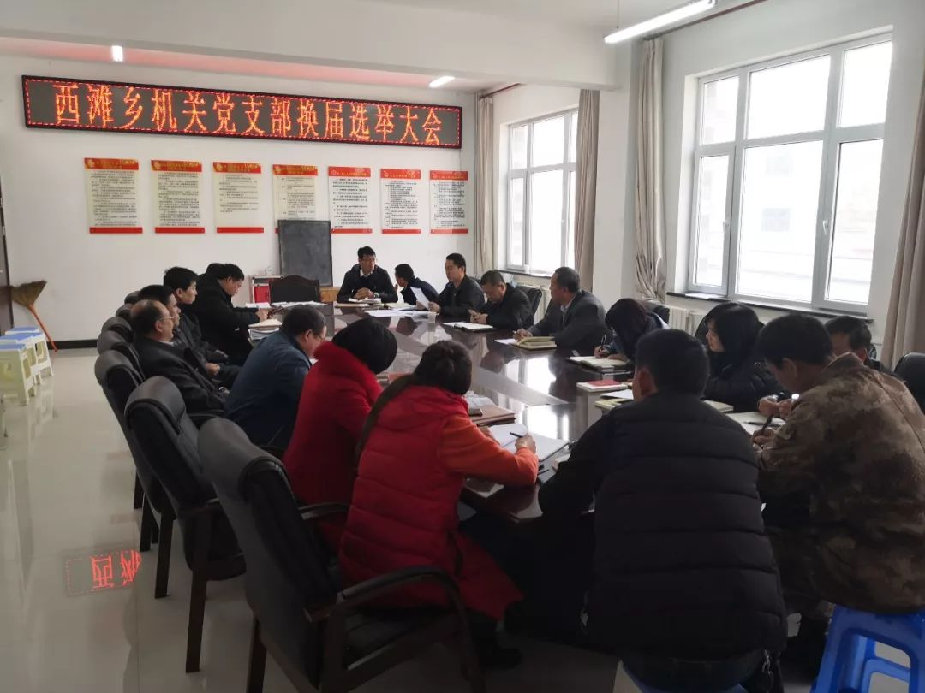
2019年11月15日,西滩乡机关党支部召开换届选举大会,机关全体党员参加会议。

会议传达学习了习近平总书记在中央和国家机关党的建设工作会议上的重要讲话精神，宣读了《关于同意召开机关党支部党员大会的批复》、《关于同意机关党支部组成人员候选人预备人选的批复》文件；听取和审议了中共西吉县西滩乡机关支部委员会工作报告；表决通过了中共西吉县西滩乡机关支部委员会选举办法和监票人、计票人建议名单。经过讨论，会议通过了支部委员会工作报告。

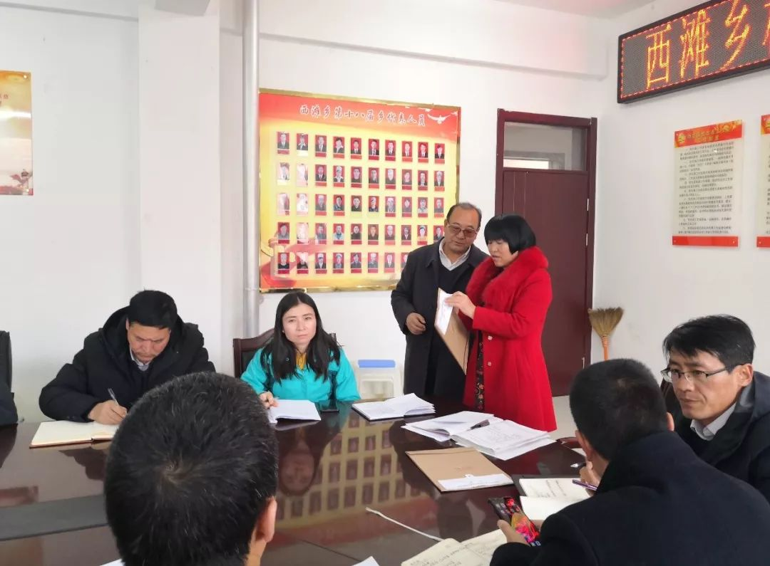
会议按照《中国共产党党章》、《中国共产党基层组织选举工作暂行条例》有关规定，以无记名、差额选举的方式，充分发扬民主，严格按公平、公正、公开的原则，选举产生了机关党支部新一届支部委员会。
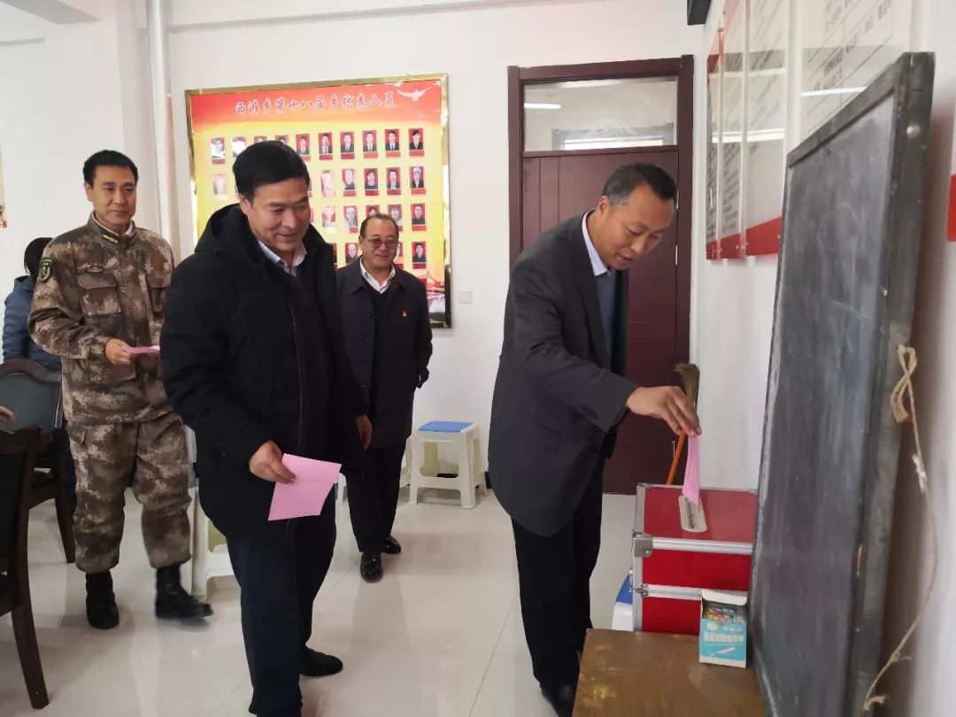
选举会议结束后，乡党委书记王宏忠作总结讲话，首先代表乡党委对新当选的支部委员表示热烈的祝贺！其次，希望在座的党员会后认真学习报告内容，对标自身工作学习实际情况，谋划好今后一个时期的成长轨迹，为党支部的建设，为我乡的发展献计献策，发挥好一名共产党员的先锋模范作用，并对机关支部下一阶段的工作提出四点要求：一是始终发挥政治建设的核心作用。以高度政治自觉践行“两个维护”，严格遵守政治纪律和政治规矩，牢固树立“四个意识”；二是持续发挥思想建设的领航作用。坚持用习近平新时代中国特色社会主义思想武装头脑；三是持续推进党支部规范化建设。认真审视支部各项基础工作开展情况，查缺补漏；四是不断深化作风建设的警示作用。要落实全面从严治党的要求，严肃认真开展组织生活，营造风清气正的政治生态与工作环境。在今后的工作中，以强烈的使命感、责任感，同舟共济，群策群力，不断开创机关支部党建工作新局面，为我乡各项事业的健康发展贡献力量。

